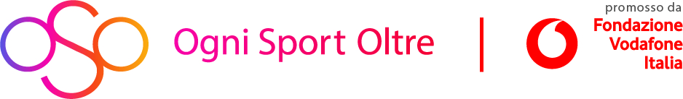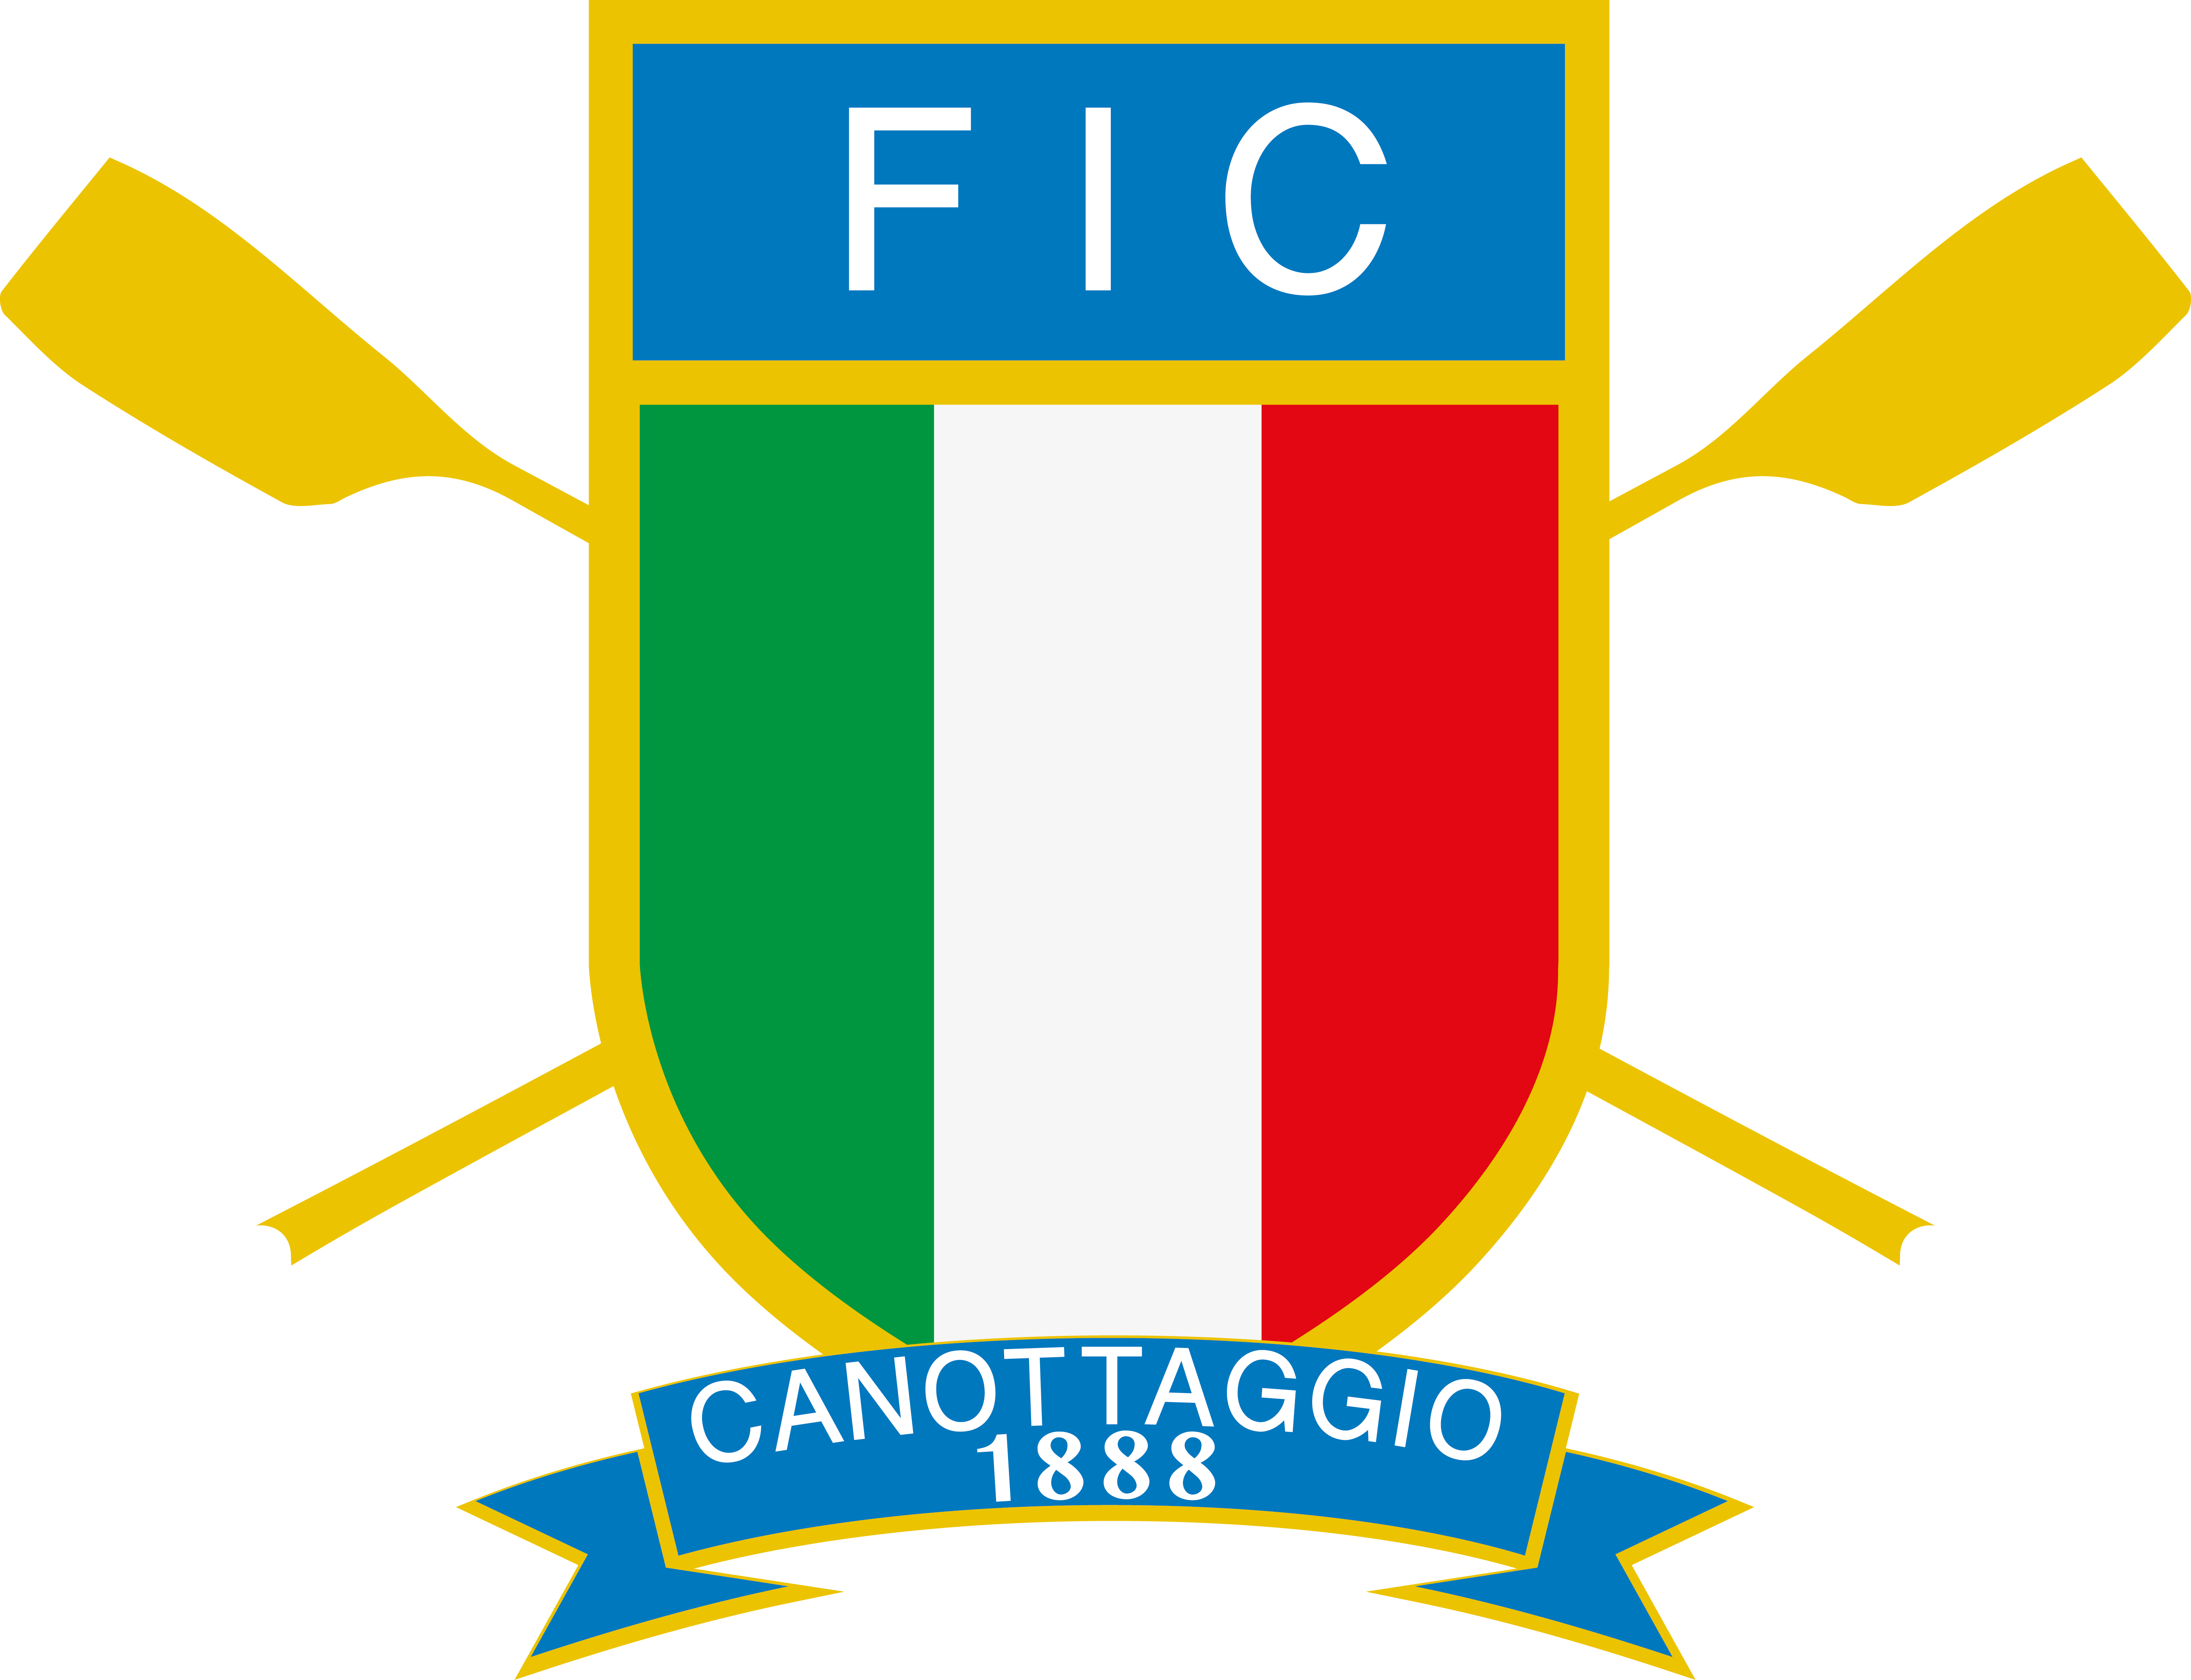

PROGETTO ROWING FOR ALL (#R4A)

Descrizione sintetica

Rowing for All (#R4A) è un progetto della Federazione Italiana Canottaggio, realizzato in collaborazione con OSO (Ogni Sport Oltre), promosso da Fondazione Vodafone Italia, rivolto ai portatori di disabilità fisiche, sensoriali ed intellettive (che possono anche avere disabilità fisiche) quale valido supporto per un percorso di integrazione ed inclusione sociale attraverso il canottaggio e l’indoor rowing.
Il progetto, su scala nazionale, prevede l’individuazione di tre poli, Torino, Roma e Palermo. Grazie al contributo della Fondazione Vodafone i poli saranno dotati delle necessarie attrezzature: imbarcazioni GIG, remi e remoergometri. Ogni polo avrà un responsabile tecnico che porterà avanti la programmazione delle attività, sotto il coordinamento di due responsabili nazionali, uno per le disabilità fisiche ed uno per le disabilità intellettive e sensoriali, che presentano esigenze diverse. Il progetto avrà la durata di otto mesi.
Il progetto coinvolge anche le famiglie e le associazioni di riferimento, le strutture riabilitative, i dirigenti ed i soci delle associazioni sportive presso cui sono stati costituiti i poli federali, oltre a tutti coloro che attraverso questo progetto entreranno in contatto diretto o indiretto con i soggetti coinvolti.
Sarà favorita, per quanto possibile e senza forzature, la presenza e la costante interazioni con gli atleti ed associati (atleti partner) normodotati mettendo in barca insieme persone con e senza disabilità.
Per i disabili l’ingresso in microcosmi, quali sono le società di canottaggio, equivale all’attivazione del processo di inclusione sociale e di miglioramento della vita relazionale, moltiplicando le occasioni di integrazione con l’effetto di aumentare, tra i normodotati, la conoscenza delle disabilità fisiche ed intellettive.
Un circuito che genera la cultura dell’integrazione e favorisce l’abbattimento delle barriere che, per mancanza di conoscenza, spesso si frappongono anche a livello sociale. Proprio questo è l’impatto sociale che il progetto si prefigge, in linea con gli obiettivi del progetto OSO (Ogni Sport Oltre) da sviluppare attraverso la condivisione sulla piattaforma della Community.

